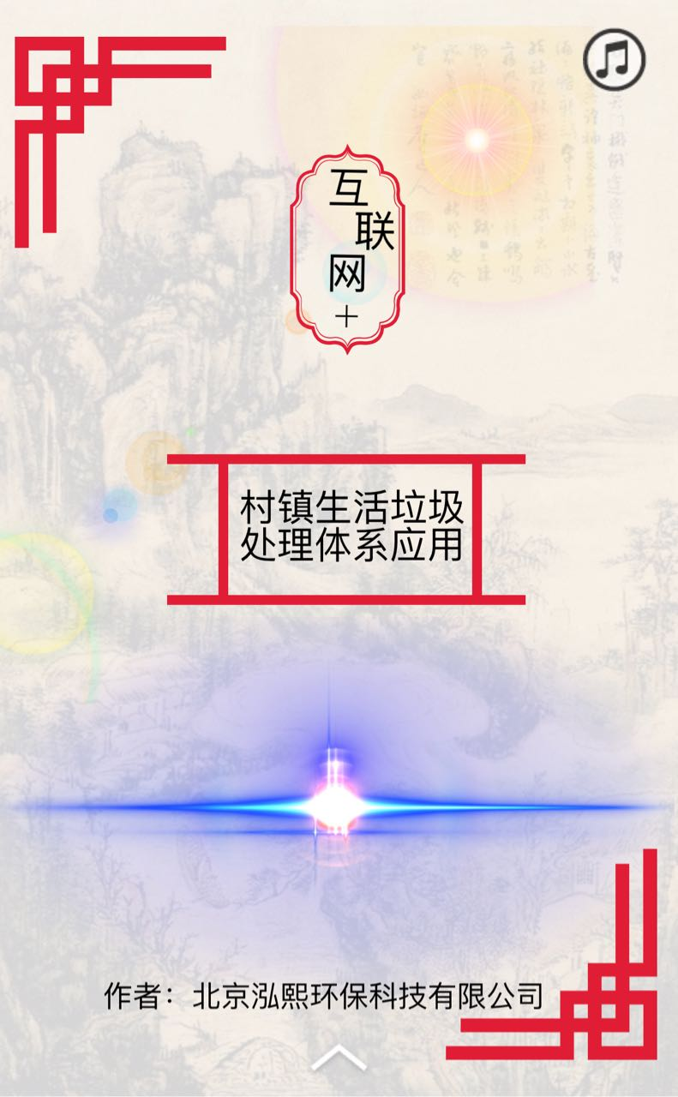
引 言
在全球新一轮科技革命和产业变革中，互联网与各领域的融合发展具有广阔的前景和无限潜力，已成为不可阻挡的时代潮流。国务院《关于积极推进“互联网＋”行动的指导意见》中指出：“互联网＋”是把互联网的创新成果与经济社会各领域深度融合，推动技术进步、效率提升和组织变革，提升实体经济创新力和生产力，形成更广泛的以互联网为基础设施和创新要素的经济社会发展新形态。互联网＋”技术也是中国环保领域的一大趋势 ，“互联网＋”技术在环保领域的应用 ，一方面能进行环境监测、污染物监控、智能化控制，实现数字化、信息化，使环境管理工作更加科学高效。另一方面是环保产业的助推器，为产业带来新的发展思路，在完善信息管理、提高工作效率、降低运营成本等方面助力产业转型升级。随着我国经济的发展和转型 ，村镇生活垃圾的产生量也与日俱增，对环境的影响和生态文明进程的阻碍日趋严重。生活垃圾处理正在逐步成为村镇管理和环境保护的重要内容，成为全社会生态文明程度的重要标志，关系着居民的切身利益。“互联网＋”在村镇生活垃圾处理体系中的应用将实现创新环保管理，开启环保新模式，在我国的环境保护工作中发挥越来越重要的作用。

村镇垃圾处理问题及解决方案
村镇一般分为３个区域，分别为：分散性村庄区，特点在于比镇区较远又分散住户；偏远集中村庄区，特点在于比镇区比较远，但是比较集中住户；镇区邻近村庄及镇区，特点在于住户比较集中、人口多。
我国村镇生活垃圾处理现状，分散性偏远村庄，没有生活垃圾收运处理设施，生活垃圾随处乱堆，甚至直接倾倒在村镇的河流里，造成了严重的污染。虽然有些偏远集中村庄区设置了生活垃圾收集点，但多为露天收集，没有任何有效的密封、清洁措施，生活垃圾也只是直接在收集点附近进行简易填埋，没有采取任何防渗措施，对于周边人居环境、土壤、地下水等环境资源都是一种极大的危害。镇区邻近村庄会将生活垃圾从收集点直接运至简易填埋场进行处理，但所谓的填埋场也只是由镇或者村一级建设的简易填埋场，在技术、管理方面都达不到卫生填埋场的要求，在运输和处理过程中都很容易引起二次污染。镇区有生活垃圾焚烧和堆肥的简化处理设施。焚烧一般利用普通的锅炉或废弃砖窑，条件稍好的地方也自行建造了小型焚烧炉，在解决生活垃圾出路的同时，制造了新的污染，也未实现焚烧热能的回用。堆肥一般将混合收集的生活垃圾经过简单分拣即进行堆置（粗堆肥），肥料产品灰分高、杂质多、质量差、出路难。

村镇垃圾处理解决方案
分散性村庄和偏远集中村庄区，可回收垃圾（塑料、纸片、废旧金属、玻璃、废旧衣物）及有害垃圾（废旧电池、药物、灯管等）通过 “环保勒勒车”定期定点直运到当地再生资源物资回收中心处理。厨余垃圾可以饲养畜禽或堆肥还田，建筑垃圾及其他垃圾（炉灰）可通过填坑铺路等就地处理方式或者直接填埋。

镇区和镇区邻近村庄 可回收垃圾（塑料、纸片、废旧金属、玻璃、废旧衣物）及有害垃圾（废旧电池、药物、灯管等），通过“环保勒勒车”定期定点清运到当地再生资源物资回收中心处理。剩余的有机垃圾、粪便、餐厨垃圾及其他垃圾都统一纳入镇区环卫系统，并在当地建设联合厌氧发酵工艺的综合处理厂来处理。联合厌氧发酵工艺与传统垃圾处理工艺相比具有一定优势：一是粪便、餐厨垃圾、污泥、生活垃圾等几种废弃物协同处理，拓宽了发酵原料，增加了沼气和有机肥的产量，无害化水平高；二是节约投资，避免了重复建设；三是资源化利用程度高。
“互联网＋”村镇垃圾处理应用中的技术综述 ”
镇区和镇区邻近村庄的垃圾桶纳入环卫系统，安装垃圾桶上安装“电子芯片电子芯片，较传统普通垃圾桶相比优势明显，通过电子芯片记录每个垃圾桶的详细位置、清理时间、重量等基本相关信息，并建立电子档案，通过总控制服务中心可以随时查看每个村镇的垃圾产生量以及处理情况。

运输车辆上安装无线感应扫描仪和ＧＰＳ系统
镇区和镇区邻近村庄纳入环卫系统的运输车辆安装车载无线感应扫描仪和 ＧＰＳ系统，通过无线感应扫描仪对村镇每个垃圾桶上的“电子芯片”感应扫描，并通过ＧＰＳ系统可以对每辆车进行24ｈ监管和调度，与信息化管理平台的有效结合。与普通环卫车相比的优势在于：详细记录车辆的行车轨迹、出车时间、作业次数、作业里程、作业油耗等指标情况，并通过无线网或者4Ｇ传输到总控制服务中心，通过总控制服务中心实时对不按规定路线作业或超出规定作业区域的违规车辆进行预警监控，对垃圾收运全过程进行规范化、精细化和信息化管理，提高了环卫工作更加科学高效。分散性村庄和偏远集中村庄区，通过“环保勒勒车”定期下乡可回收垃圾和有害垃圾。“环保勒勒车”是村镇可回收垃圾和有害垃圾回收、环保宣传、物流服务三种功能为一体的清洁直运环保车辆，以定期、定点、进村入户为服务模式 主要解决分散性村庄和偏远集中村庄区人口较少的村垃圾收运问题 环保宣传包括播放宣传片及环保标语、分发宣传材料、开展环保公益演出宣传片及环保标语、分发宣传材料、开展环保公益演出
及知识讲座 。

开发手机ＡＰＰ及微信公众号
首先开发手机ＡＰＰ，并进行注册成为会员 会员可以预约“环保勒勒车 ”，查看再生资源可回收的价格行情 供应信息、地理位置、积分商城、积分兑换管理等服务。微信公众号有微小店、客服电话、关注二维码、最新动态、价格表、农产品交易信息、最新通知等服务功能。通过开发手机 ＡＰＰ和微信公众号查看回收价格、积分兑换 查看附近的垃圾桶位置、地图、联系方式、微小店、宣传环保知识 实时查看村镇最新快讯以及发布农产品交易信息等提供各类信息交流、信息服务。
居民大件物件无法投放在垃圾桶或者在可回收垃圾数量特别多的情况下，居民通过手机 ＡＰＰ或者微信公众号进行预约，“环保勒勒车”上门回收。还可以通过手机 ＡＰＰ微小店直接兑换或者微小店购买物品。
构建互联网+村镇垃圾处理信息管理服务体系平台

积分兑换管理服务中心
该中心对可回收垃圾和有害垃圾的回收制定相关积分兑换管理制度，比如积分分为 0.1个积分、0.2个积分、0.5个积分， 1个积分，1个积分 ＝１元，居民投了多少资源型垃圾，就按种类、分类情况、单价计算出积分总数。分类特别好的可以给予０．５个积分奖励，分类错误的扣除０．２个积分等，最后居民可在微小店兑换生活用品以及购买物品或者兑换现金。

总控服务中心 该中心通过调取或查看村镇每个垃圾桶的信息、村镇垃圾转运车和 “环保勒勒车 ”（清运车辆）的位置、轨迹、装卸状态等，实时掌握最新数据，了解每个村镇的垃圾量和垃圾处理量等相关信息。
数据库中心
该中心主要通过数据库管理系统软件，信息化管理相关数据。储存数据（每天每个垃圾桶信息数据的记录、清运车辆的相关数据的记录）、管理数据（分析数据、整合数据、数据的独立性、安全性、可靠性管理）、使用数据（管理层、政府监管、科学研究提供可靠依据）。

信息管理服务体系平台
积分兑换管理服务中心、总控服务中心、数据库中心等形成高效 “互联网＋村镇垃圾处理信息管理服务体系平台”，通过平台查看每个村镇的垃圾量以及垃圾清运量等相关数据，分析数据，可面向决策管理部门、环保管理部门和市民提供有效的环保管理数据，并为研究和制定科学的村镇环境治理政策提供科学的数据支持。
“互联网 ＋”村镇垃圾处理中关键问题及发展建议
政府主导协调配合是“互联网＋”稳定运营的关键村镇生活垃圾处理管理是政府主导、专业机构具体实施、通过“PPP模式 ”购买第三方专业技术服务的途径。整合社会资源，建立以政府为主导的垃圾管理共治机制，是“互联网+”村镇生活垃圾处理技术长期稳定应用、持续运营的关键。

出台地方政策法规是“互联网＋”的保障.
政府制定村镇生活垃圾处理管理地方性政策法规，也是“互联网 ＋ 村镇垃圾处理”具体实施的重要保障，明确“互联网＋”村镇垃圾分类、收运、处置的政策与法律，对“互联网＋”村镇生活垃圾分类回收提供保障 。

技术创新和商业模式创新是“互联网＋”的突破
“互联网＋村镇垃圾处理”应用中自身的技术创新和商业模式创新是突破，区分政府和市场作用，有针对性地引导互联网＋村镇生活垃圾处理政府需求的创新模式，特别要重视企业盈利的创新模式，以免政策扶持后行业难以持续发展。
互联网＋”村镇垃圾处理的宣传及应用问题
大力宣传、培训、引导 “互联网＋村镇垃圾处理”相关知识以及应用中的技术，并让居民使用方便快捷。
未来发展建议
鼓励利用“互联网＋”技术利用大数据、物联网、信息管理平台等信息化手段，可开展信息采集、数据分析、流向监控、优化逆向物流网点布局，实现线上回收、线下物流融合。提高生活垃圾分类回收信息化、自动化和智能化水平，改变传统 “乱、散、差”的村镇生活垃圾状况。
加强能力建设
提升村镇垃圾分类回收的智能化识别、定位、跟踪、监控和管理能力。回收企业应当承担社会责任，通过多种方式培训、宣传或者指导回收者的素质，提高他们的技能，使互联网回收创造更大的价值。
完善政策措施
给予互联网回收平台免税等普惠政策，加大价格改革 形成再生资源的合理比价关系 提高资源型垃圾的回收水平。

两网融合
再生资源回收和生活垃圾回收处理两网融合，统一信息化管理。方便各地区建设部门、环保部门和政府部门对村镇生活垃圾处理设施的监测和监管，随时查看村镇生活垃圾处理信息报告和污染环境防治信息发布等。
借用习水县村镇生活垃圾分类回收管理现状，探索“互联网+”环保领域的创新模式。互联网技术的发展也正在引发商业模式的创新，资源循环利用产业和环保产业的可持续发展，需要以“互联网＋”驱动转型升级。“互联网＋资源循环利用”是一个多方参与、专业度高的产业。目前已有企业和相关机构开展互联网＋分类回收、再生资源交易等商业模式的创新实践，也探索建立了互联网＋资源循环利用体系平台，并提供了一定的借鉴和参考，但整个产业的业务模式和发展方向仍不清晰，产业与互联网思维缺乏有机融合，亟需成立有实质意义的全国性行业组织，构建一个高效的互动平台，为促进资源循环利用产业和环保产业的高效健康发展作出贡献。

总 论
目前我国农村环境污染形势严峻，特点如下：点源污染和面源污染共存，生活污染和工业污染叠加；各种新旧污染相互交织；工业及城市污染向农村转移；农村环境保护政策、法规、标准体系不健全等，危及农村饮水安全和农产品安全。农村环境问题已经成为危害农民身体健康和财产安全的重要因素，严重制约了农村经济社会的可持续发展。
党中央、国务院高度重视农村环境保护工作。2008年召开了首次全国农村环境保护工作电视电话会议，并把农村环境综合整治摆在更加突出和重要的位置。同时，国务院转发环保部等八部委《关于加强农村环境保护工作的意见》指出：开展农村环境连片整治，是加快推进农村环境污染治理的重要举措，是生态建设示范县建设的重要内容，也是现阶段建设农村生态文明的有效途径。
根据环保部推进新一轮农村环境连片整治、贯彻落实2015年度全国农村环境保护工作会议精神的需要，加大农村环境整治力度，为农民群众的生产、生活创造清洁优美的人居环境，是实现农村经济持续发展、保障农民健康的战略举措。
习水县辖14个镇、9个乡、1个工业园区：东皇镇、土城镇、同民镇、醒民镇、隆兴镇、习酒镇、回龙镇、桑木镇、永安镇、良村镇、温水镇、仙源镇、官店镇、寨坝镇、民化乡、二郎乡、二里乡、三岔河乡、大坡乡、双龙乡、桃林乡、坭坝乡、程寨乡、马临工业园区。近年来，习水县通过“一事一议”、“四在农家·美丽乡村”等项目已在部分村庄进行了农村环境综合整治工作。但是，近几年随着农民收入增加，农村生活条件大大改善，生活垃圾、污水问题也日趋突出。今年我省被财政部、环保部列为农村环境综合整治重点省之一，习水县牢牢抓住此次契机，积极向省财政厅和省环保厅申请农村环境综合整治整县推进项目，主要涉及生活垃圾收运、生活污水治理。本次农村环境整治的开展不仅习水县23个乡镇及1个工业园区均受益，还进一步改善了赤水河水质，减少了赤水河的环境风险。
指导思想和原则
结合农村环境保护实际，积极落实国家农村环境保护有关精神和政策，切实解决农村严重危害群众身体健康的突出环境问题。通过村庄环境整治工作的实施，彻底整赤水河流域面源污染为主要目的，在该县范围内开展村庄连片环境综合整治。通过整县推进农村环境连片综合整治达到树立示范样板工程、改善习水县水体环境、推行农村连片整治新模式，打造连片示范点。
基本原则
统筹规划、基本原则：将农村环境整治示范工作整合到当地社会主义新农村建设和相关规划中，结合整治内容和整治重点，统筹安排，分步推进。
突出重点、示范先行：以解决小流域、环境问题突出村为首选，以推进乡镇农村环境改善为重点，通过优化技术方案、选择示范技术方案、选择示范试点，体现农村环境综合整治工作先行效果。
整合资源、加大投入：将农村建设、“一事一议”、“美丽乡村”等相关工作，整合到整乡推进整治示范工作中，实行集中投入，共同推进，确保示范工作扎实开展。
创新机制、注重实效：逐步建立和完善农村连片整治“资金注入、监督管理、目标责任考核、村民参与和监督”机制，保证整治农村环境改善、农民受益。

项目建设的必要性
赤水河横穿习水县，并且习水县有66个1000人以上的集中式饮用水源。近年来，习水县虽已通过“一事一议”、农村清洁工程、新农村建设、“四在农家，美丽乡村”等项目的实施，对习水县部分村寨进行了道路硬化、改厕改圈、人饮安全、配备垃圾桶等措施，但是对于习水县这个特殊的环境区域来说，还是远远不够的。
因此，本项目的实施不仅是贯彻落实全国农村环保工作会议精神的需要，实施农村环境的综合治理是落实中央农村工作的重要举措，为农民群众的生产、生活创造清洁、优美的人居环境，是实现农村经济持续发展，保障农民健康的必要条件。更是解决整治区域村民集中居住所带来的环境问题的必要措施，也是消减污染负荷的必要途径，对进一步改善赤水河水环境质量，保障习水县饮用水源的水质安全有非常重要意义。
综上，工程建设是必要的、亟待解决的，也是势在必行的。

概况
习水县23个乡镇及1个工业园区的219个行政村。包括东皇镇、土城镇、同民镇、醒民镇、隆兴镇、习酒镇、回龙镇、桑木镇、永安镇、良村镇、温水镇、仙源镇、官店镇、寨坝镇、民化乡、二郎乡、二里乡、三岔河乡、大坡乡、双龙乡、桃林乡、坭坝乡、程寨乡、马临工业园区。
各村的生活垃圾收集转运系统
拟对习水县23个乡镇及1个工业园区的219个行政村。考虑节省投资和利用县城已建垃圾无害化处理系统的情况，村寨产生的生活垃圾不单独修建填埋场，通过镇乡垃圾转运站送往习水县县城垃圾填埋场进行无害化处理。

2.1.1 地理位置
习水属大娄山系和长江流域，位于贵州省北部，东连贵州省桐梓，西接赤水、古蔺，面向重庆，背靠习水贵阳，是贵州襟川渝、通江达海的前沿窗口。习水县辖14个镇、9个乡、1个工业园区：东皇镇、土城镇、同民镇、醒民镇、隆兴镇、习酒镇、回龙镇、桑木镇、永安镇、良村镇、温水镇、仙源镇、官店镇、寨坝镇、民化乡、二郎乡、二里乡、三岔河乡、大坡乡、双龙乡、桃林乡、坭坝乡、程寨乡、马临工业园区。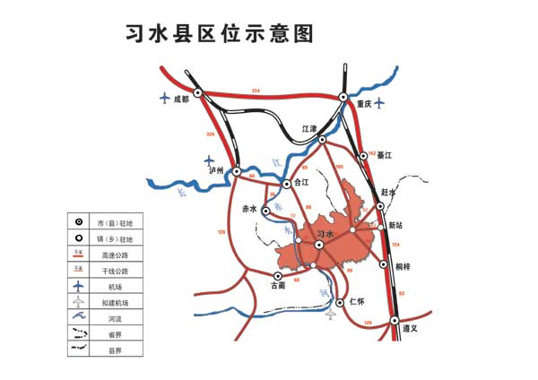
图2-1 习水县位置图
社会经济概况
2014年习水县完成地区生产总值106亿元，增长17.5%；规模工业增加值56.8亿元，增长18%；固定资产投资、社会消费品零售总额、城乡居民可支配收入均获得较高的增长态势；综合排名连续3年进入全省前30位。
自然环境概况
1、地形
习水县地处大娄山山系西北坡与四川盆地南缘的过渡地带，境内属中山峡谷地貌，地势东高西低，最高处海拔1871.9米，最低处海拔275米。

2、地质地貌
习水县境内出露地层，自震旦系至第四系均有发育。依次为震旦系、寒武系、奥陶系、志留系、三叠系、二叠系、侏罗系、白垩系、第四系，共9系19统31组2群。地层总厚度约9900米。
震旦系：仅有上统灯影组零星出露，最大厚度210米。寒武系：出露面积约占总面积的8%，厚度1331-1803米。奥陶系：出露面积约占总面积的7.5%，总厚度325-500米。志留系：出露面积约占总面积的8.1%，总厚度393-813米。二叠系：出露面积占总面积的9.4%，总厚度为420-620米。三叠系：出露面积约占总面积的20%，总厚度1290-1604米。侏罗系：出露面积约占总面积的35%，总厚度2929-3334米。白垩系：出露面积约占总面积的12%，总厚度520-900米。第四系：仅有更新统至全新统沉积，最大厚度32米。
处于川黔南北向构造带与北东向构造带交接的复合部，北与新华夏构造体系第三沉降带的“四川盆地”相接，南与早古生代的“黔中隆起”相邻。唯燕山期末的四川运动是主要的造山运动。经向构造体系。分布在北部及西北部与川黔两省，赤水、习水两县交界的广大地区，以近于南北向平行展布的宽缓褶皱为主，由侏罗系、白垩系地层组成。纬向构造体系。表层反映弱而分散，以开阔开缓的褶皱和少数断裂为特征，零星分布在北部的经向构造体系和华夏式构造体系之间。华夏式构造体系。由一系列走向北东-西南的宽层长轴状褶皱组成，常具明显的雁列分级特征，广泛分布于中部及南部地区。境内地质构造体系，均定型于燕山期末的四川运动。
习水县处于近期不断隆起的贵州高原北部，在大娄山山系西北坡与四川盆地南缘的过渡地带。东部至高点黄沙岩海拔1871.9米，是境内最高峰，西部至高点蔺江梁子海拔1661米，北部至高点轿 。
3、降水
1971-2000年观测资料统计，年平均年降雨量为1109.9毫米，年平均雨日为207.9天，年平均相对湿度为85%，一日最大降雨量为177.5毫米。1991-2010年资料统计，年平均年降雨量为1051.0毫米，减少58.9毫米。年平均雨日为196.3天，减少11.6天。
4、土地资源
土地面积为306328.41公顷。农用地面积282706.75公顷，其中：耕地77988.75公顷、园地398.18公顷、林地179194.51公顷、牧草地1395.99公顷、其它农用地23729.33公顷；建设用地6651.83公顷，其中居民点及工矿用地5460.87公顷、交通运输用地878.75公顷、水利设施用地312.22公顷；未利用地16969.82公顷，其中未利用土地14669.59公顷，其它土地2300.23公顷。
5、矿产资源
截止2010年，习水县已发现矿产30种，有铁矿、锰矿、铜矿、铅锌矿、铝土矿、铀矿、白云岩、石灰岩、粘土矿、高岭土、陶土、瓷土、萤石、、无烟煤、烟煤、风化煤、油页岩、磷矿、硫铁矿、雄黄、含钾岩石、重晶石、石膏、大理石、方解石、天然沥青、水晶、冰洲石、温泉、石英砂岩。

习水县农村环境整治开展情况
近年来，习水县农村环境治理项目主要来源于“一事一议”财政奖补示范村寨建设、新农村建设等项目。通过以往开展的农村环境综合整治及相关工作，具体情况如下：
官村镇：集镇中心已有垃圾桶20个、手推车3辆、垃圾转运车1辆，污水管3000 m，日处理量的污水处理厂正在建设；
三岔河乡：三岔河村已有垃圾桶10个、手推车1辆、垃圾转运车1辆；
寨坝镇：有垃圾桶260个。
温水镇：已建垃圾转运站，有垃圾桶120个、垃圾箱6个、手推车13辆；
大坡乡：垃圾池3个、垃圾桶200个、移动式垃圾箱20个、1台钩背式垃圾清运车、洒水车1台；
隆兴镇：有垃圾桶40个、垃圾箱10个、垃圾池8个，垃圾清运车1辆；
习酒镇：有垃圾桶100个、垃圾箱30个、手推车4辆、垃圾转运车3辆、垃圾池7个。
虽然习水县通过以往的工作，取得了一些成绩，镇村面貌也有了明显的改善，但是依然存在一些问题。一是由于资金的欠缺，环境卫生综合整治工作进行较为困难；二是村民的思想观念还需要进一步改变，环境卫生保洁意识还有待进一步加强；三是村级卫生管理制度不够完善，人员配置不全，导致执行力度不够。

习水县农村主要环境问题及面临的形势

环境现状

农村生活垃圾污染现状
农村生活污水来源于人们日常洗衣煮饭和冲洗畜禽圈舍，生活污水一般不含有毒物质，但往往含有氮、磷等营养元素，且含有大量细菌、病毒和寄生虫卵。且农村村落布局和耕地相当分散，加至经济水平和管理落后，房屋建设无规划，缺乏排水系统等配套设施建设，导致村民产生的生活污水随意排放，或直接排放到村道上，污染了村庄环境，有的还直接将污水排放到当地的溶洞，导致地下水污染，甚至严重威胁到饮用水源安全。
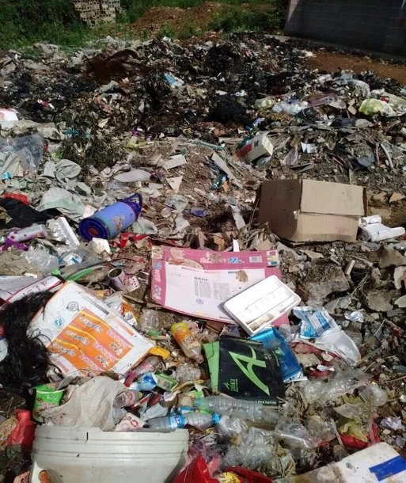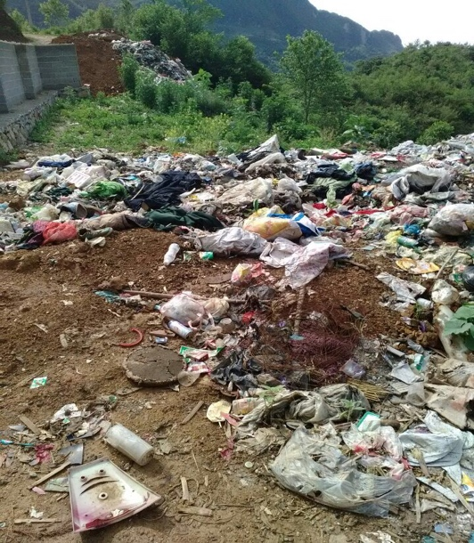
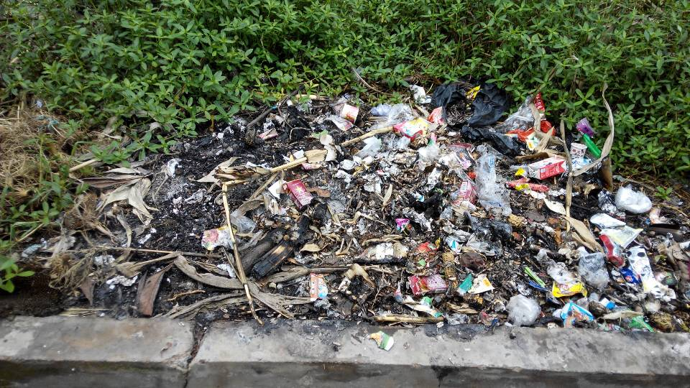
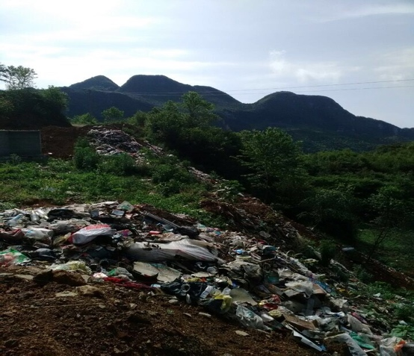
图3-1 垃圾处理现状

农村生活污水污染现状
农村生活垃圾主要是厨馀、清扫物和生活消费等废弃物，经调查发现习水县农村产生的生活垃圾以消费品产生的塑料、婴儿尿不湿等为多。难降解的废玻璃、陶瓷、砖瓦、砂石、废橡胶、金属等较少。实地调研显示，习水县农村生活垃圾基本组成约为：易腐有机物占73%、无机物占20%、有机废品占6%、废电池、农药瓶等有害废物占1%。
习水县目前只有极少数村建设有垃圾池，垃圾无法集中堆放，村民生产生活产生的白色垃圾乱扔、乱倒，随处丢弃、堆放的垃圾不能及时有效清理，滋生蚊蝇、细菌，严重影响环境卫生状况，加上雨水的冲刷，产生的垃圾滤液变成浓度较高的污水，顺着沟渠进入河流及地下水，污染了当地水环境。
尽管“一事一议”等项目中涉及到一些村庄的垃圾整治，但是总体较少，已建设的垃圾池大多属于简易垃圾池，也没有开展垃圾分类，加之后续维护无法保障，村里无定期来收运垃圾的人员，人员工资落实困难，无法维持长效的治理。下图为习水县乡镇居民在马路边、墙角处乱扔乱倒现状图片，此现象在习水县农村及乡镇体现及为突出，严重影响了当地居民的生活质量和社会生态和谐的建设。
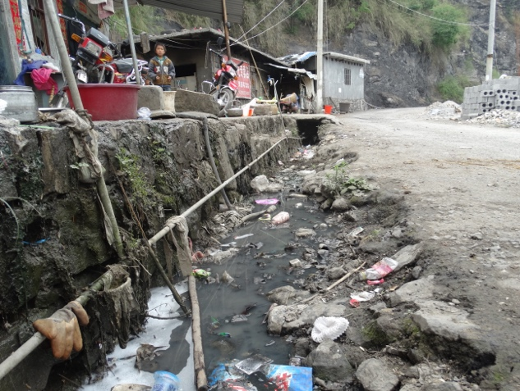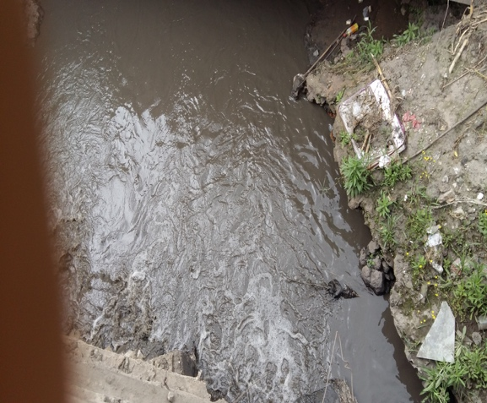
图3-2 排水现状图

饮用水水源地环境现状
目前，习水县有66个1000人以上的饮用水源地，乡镇的饮用水源主要为集镇及周边可利用范围的村民组供水。但是除去4个正在施工的水源地外，水源地大多没有建设相应的保护、警示措施，周边村民的生产生活产生的面源污染是对水源地造成污染是最主要的原因。同时，地下水型的饮用水源由于生活垃圾和畜禽粪便具有极强的淋溶性，加之上游补给区面积较大，覆盖度广，且为主要农业活动区，岩溶管道和裂隙的发育很容易使农业活动产生的化肥、农药等渗透进入地下水污染水源。另外，有的饮用水源位置较偏僻，其引水沟渠较长，会经过农田活动区等，在输送的过程同样易受到污染。
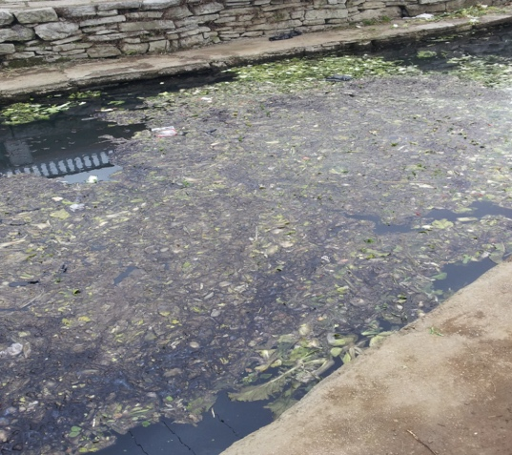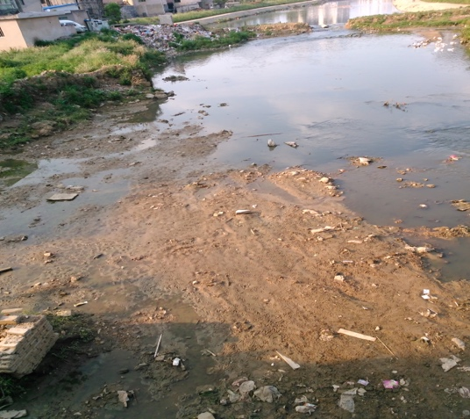
图3-3 饮用水源现状图

习水县农村主要环境问题及面临的形式
通过对习水县农村环境现状进行分析，目前，习水县农村面临的突出环境问题如下：
（1）生活污水处理
目前，各村组生活污水基本处于自然降解、直排河道的排放方式，对环境构成威胁。
（2）生活垃圾收集转运处理
① 生活垃圾管理机制不健全
农村地区生活垃圾尚未健全相应管理机制，主要是受到各地经济发展水平、资金投入等方面因素影响，生活垃圾管理缺乏长效机制。
② 生活垃圾收集、运输、处置体系不完善
首先，现状生活垃圾收集还处于混合收集状态，未实现分类，造成资源浪费；其次，生活垃圾收运存收运不及时甚至无人收运（缺乏资金、收运工具及收运条件），造成村寨内垃圾乱堆乱放，给周边环境带来极大影响。
③ 环境卫生设施缺乏，设施简陋
农村地区环境卫生设施严重缺乏，主要包括垃圾收集点、垃圾转运点等设施。
- 环卫保洁人员、保洁机具严重缺乏，农村范围内大部分村寨无保洁人员。
（3）饮用水源地保护
乡镇和村一级的饮用水源都没有开展相应的保护措施，由于饮用水源周边多为农业活动区。受当地村民生产生活的影响，农村面源污染对饮用水源造成的污染突出。

近年来，习水县抢抓中央实施农村环境整治示范项目机遇，以公路、旅游景县沿线乡镇村庄为重点，针对农村畜禽养殖、农民生活垃圾等环境污染突出问题，在全县范围内开展农村环境综合整治工作，清除村庄“脏、乱、差”现象，达到环境整洁、容貌美观、生态良好、乡风文明的目标。在整治中，全县坚持规划引领，扎实开展风貌改造，着力改善农村基础设施条件，认真做好治违治乱工作。目前，已经初见成效。
根据习水县主要的环境问题以及以往开展工作的成效，确定农村环境综合整治工作以全面开展农村生活垃圾收运为主，解决环境敏感区生活污水污染为辅总体工作思路，制度总体目标如下：
1、有效控制农村环境污染的趋势，区域水体环境得到改善，水体水质达到所属地表水环境功能区水质标准要求，饮水安全得到保障，村民饮用水卫生合格率≥90%。
2、建立生活垃圾“户分类、村收集、镇转运、县（乡）处理”的城乡生活垃圾一体化处置模式。全县农村生活垃圾得到统一收集和处理，定点存放清运率达到100%，无害化处理率≥70%。
3、环境敏感区、饮用水源一级保护区范围内的农村生活污水得到有效治理，处理率≥60%。
4、确定长效运维机制，解决运行维护经费，确保生活污水治理设施和垃圾收运设施长期稳定运行和达标排放。
5、公众环境意识得到提高，农民生活与生产环境得到明显改善。
习水县实施农村环境综合整治的具体目标如下：
表4-1 习水县农村环境综合整治项目预期目标
建设内容 | 指标名称 | 评估目标 | 预期目标
整治效果 | 农村生活污水处理率 | ≥60% | 60%
整治效果 | 生活垃圾定点存放清运率 | ≥100% | 100%
整治效果 | 生活垃圾无害化处理率 | ≥70% | 70%
整治效果 | 饮用水水源地保护设施完好率 | ≥80% | 80%
整治效果 | 村民饮用水卫生合格率 | ≥90% | ≥90%
监管能力 | 建立农村环境保护管理机制 | 健全 | 健全
宣传教育 | 村民对环境状况满意度 | ≥95% | 100

农村生活垃圾处置
对于我省大多数村镇，根据现阶段经济发展水平，需要建立低成本垃圾收运处理系统。把能够回收的废品收集起来，把不能回收、不宜处理的垃圾收集起来集中处理并合理利用县域内的垃圾处理设施，做到资源共享。

技术选择原则
- 垃圾处置应以保障公共环境卫生和村民人体健康、防止环境污染为宗旨，遵循“减量化、资源化、无害化”原则，按照分类放置、分类收集、分类手推、分类处理的要求，对不同类别垃圾采取针对性、有效性强的处理方法，并把垃圾分类和回收作为解决农村垃圾问题的优先手段。
- 垃圾处置应统筹考虑生活垃圾收集、转运、堆存和监管等重点环节，控制垃圾收运与处置过程中的污染，须应地制宜的落实和完善“户分类、村收集、乡转运、县处理”的运行体系，并在此基础上选择适用的收、储、处方式。
- 垃圾处置还应遵循“三低一广一简单”原则。即投资成本低、维护成本低、运行费用低，辐射面广、操作简单的技术与模式。并使现有的垃圾收、处系统得到合理的利用。
- 农村生活垃圾可分为有机垃圾、无机垃圾、有害垃圾和可回收垃圾。根据实际情况，尽可能以垃圾不落地的原则确定垃圾的分类、收集、转运和处置的运作模式。

技术路线
垃圾收运按照“户收集—村集中—乡镇转运—县县处理”的模式，采取二次转运方式，实现垃圾转运流程。
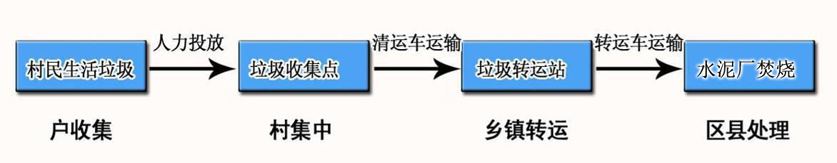
图5-1 垃圾收集、运输、处理体系流程图

户收集：服务范围内村民按照垃圾分类要求，将所产生生活垃圾采用袋装或其他形式储存，放置到就近的垃圾收集点。
村集中：由手推工人将垃圾收集点的垃圾利用垃圾手推车统一运至垃圾转运点；
乡镇转运：由乡镇一级政府组织，将垃圾转运点收集垃圾运送至县垃圾填埋场，运输工具应采用垃圾运输车。
县县处理：送往习水县垃圾填埋场（无害化处理）。
- 生活垃圾的收储在合理范围内村庄的垃圾可直接进入县（市、县）规范的垃圾卫生填埋场处置，收集时可不进行分类。
- 当村庄远离规范的垃圾卫生填埋场时，则实施有机与无机垃圾的分类收集与处置。即户内垃圾分类后，无机垃圾集中收集采用简单填埋方式处置，有机垃圾集中收集后则采用实用的沤肥技术处置。
- 垃圾处置的布局要结合村庄分布的条件和处置技术，可采取连片或单村处理模式。同时配套垃圾处置方案确定收集装置。

生活垃圾产量预测
本次工程涉及习水县23村镇及1个工业园区，共有219个行政村，根据《城市环境卫生设施规划规范》（GB 50337-2003），服务县垃圾产生量可按下式计算：
Q=R*C*A₁
式中：Q——生活垃圾日排出总量（kg/d）；
R——收集范围内居住人口数量（人）；
C——预测的人均生活垃圾日排出量（kg/人·d）；
A₁——生活垃圾日排出重量不均匀系数，1-1.5；
根据当地实际情况，结合远景发展规划，设计应有适当的前瞻量。考虑当地居民生活水平和生活方式变化，取C=1.0 kg/人·d，A1=1。

垃圾分类、收集、转运和处置的方案
1）垃圾分类模式的选择
根据农村的经济发展水平，农民垃圾分类意识及分类水平，农村生活垃圾可分为有机垃圾、无机垃圾、有害垃圾和可回收垃圾。
有机垃圾：包括碎砖碎瓦、乱石块、混泥土、石灰块、泥土、破损玻璃、陶瓷块、燃料灰、塑料袋和废旧织物等。
有害垃圾：包括废弃电池、过期农药、废油漆、废灯管、废日用化学品和过期药品等。
回收垃圾：a.金属类：废旧五金、金属易拉罐和铁皮罐头盒等；b.纸类：报刊、杂志、黄纸板、包装纸和其他废纸等；c.塑料类：废旧塑料和矿泉水瓶等；d.橡胶类：废旧橡胶和旧轮胎等。
2）户分类工具的选择
户用垃圾收集工具主要有：垃圾桶、环保袋和垃圾斗等，配备时要结合确定的方案、运输工具和居民户收集方式的需要，以经济实用、易操作为原则配置垃圾收集装备。
3）垃圾收集运输方式的选择
居民户垃圾收集应采取定时、定点和定线的收集方式。
公用垃圾桶设置：主要针对村内的公共场所和街县，用于收集户外垃圾。公用垃圾桶设置以“方便分类、方便投放、方便上车”为原则。垃圾垃圾桶的选择和布点要确保公共卫生保洁的需要。为了确保公共垃圾不造成二次污染，须采取垃圾不落地的模式，即在收集户用垃圾的过程中由保洁员负责将公用垃圾桶垃圾直接倒入垃圾车内。
垃圾转运车：垃圾转运车的配置以“方便实用、经济高效”为原则，并确保生活垃圾的“日产日收”。根据农村（片县）的规模和实际垃圾产生量，垃圾运输设备配置应根据垃圾量（包括分类后有机与无机垃圾的分量）确定专用运输车配备的规格。即垃圾车的容量和车辆数。同时必须选择密闭式垃圾转运车，以防治生活垃圾造成线源污染。
4）分类垃圾处置方式的选择
在生活垃圾户分类的基础上，要以综合利用和安全处置为目的，根据有机垃圾与无机垃圾对环境影响的特点选择合理的处置方式。即无机垃圾可选择合理的场地建设简易垃圾填埋场进行填埋处理；有机垃圾可根据条件选用传统的堆肥和现代的综合利用技术建设处置工程。
以垃圾产生设计的户数、人口核算的垃圾产生量为基础，根据生活垃圾处置方案，明确生活垃圾分类、收集、转运设施的规格及数量。

固体废物污染防治对策
1）施工期
挖方尽量用作平整场地填方，不能用作填方的废弃土石方及时清运到当地政府相关部门指定的堆放场地，不得随意倾倒。特别是不得在河道、公路沿线、易发生地质灾害的地点倾倒。
生活垃圾污染防治对策主要为：对施工人员进行宣传教育，使其养成将生活垃圾丢弃在垃圾收集桶、箱、池内的习惯；在施工场地、工棚等人群集中生活、施工的地方设置足够的垃圾收集、盛装设施；根据垃圾的实际产生量进行定期和不定期的统一收集，并按照政府相关部门的规定在项目划定区域进行垃圾分选，将有机质在该区域进行堆肥。对不能进行堆肥的物质统一运输至政府相关部门指定的生活垃圾填埋场进行填埋处理。不得随意倾倒在河道、公路沿线或易发生地质灾害等的敏感地点。
2）运营期
职工生活垃圾定点收集，由当地环卫部门收集。 污水处理设施产生的污泥就近作为农家肥。
经济效益
1）通过本次农村环境综合整治项目的实施，彻底改变农村“垃圾靠风刮、污水靠蒸发”是现状，改善当地环境质量，提高当地村民的环保意识；
2）由于环境质量的改善，可以改善赤水河的环境，为发展旅游业、引进外资等提供基础条件，促进社会经济可持续发展；
3）为贵州省农村环境综合整治整县推进工作提供示范；
4）通过实施习水县农村环境综合整治项目，将带动地方建设投入，对扩大内需发挥积极作用，环境基础设施及原材料需求将拉动企业生产。通过发展农村废物资源化利用，在减少环境污染同时，可获得可观的经济效益，增加农民收入，对缩小城乡差距，维护社会稳定发挥积极作用。
社会效益
农村环境综合整治工程是一项环保工程，又是子孙工程，直接效益很难用经济指标评价，但它却有巨大的间接效益。对习水县农村垃圾和敏感位置村庄污水进行治理后，将削减污染负荷，有效防止生活污水对当地环境造成的污染。通过实施习水县农村环境综合整治项目可保障社会正常秩序、保障饮水安全和居民身体健康，创造良好的生活环境，带来良好的经济运行条件，促进经济的持续健康发展。

环境效益
本项目涉及习水县23乡镇1工业园区，共有219个行政村，项目的实施，对于改善县域内水环境质量，实现水环境质量全面稳定达标，促进地县经济持续发展具有重要意义。环境效益具体如下:
1）习水县农村环境综合整治项目涉及范围内生活垃圾日处理量922.3 t/d，年处理量33.67万吨。通过垃圾收运体系的建立，基本可解决全县垃圾处理难的问题，有助于保持村庄环境卫生整洁，消除二次污染隐患，其环境效益显著；
项目的建设有助于提高当地居民的环境保护意识，对防范饮用水污染事件的发生，改善习水县农村综合环境质量有积极的作用。

为切实加强我县农村环境综合整治项目维护管理，确保已建成各项设施正常运行，改善农村人居环境、提高农民生活质量和健康水平，以“县补助、乡主导、村管理、户受益”为向导。首先，县直有关部门要按照职责分工加强对农村环境综合整治项目的行业管理。其中，县住建部门负责对生活污水、垃圾处理项目的行业管理，做好乡镇、街道办事处生活垃圾运至县城垃圾填埋场无害化处理的相关工作；县畜牧水产部门负责畜禽养殖治理项目行业管理；县环保部门负责对农村环境综合整治项目运行维护管理工作进行监督指导和考核，配合县财政局做好运行维护管理资金的筹措、核定和拨付工作；县财政部门负责全县运行维护管理资金的落实、核定和及时拨付。
其次，各乡（镇、街道办事处）人民政府应设立专门的管理机构（环保站、村建站）负责监督管理。负责制定各村年度运行维护管理计划；督促村级环保管理员、管护保洁员和管理制度等落实情况；组织开展运行维护管理相关工作的检查及年度考核。
最后，习水县在各行政村村委会成立农村环保协会或环境工作小组，指定或派出专人担任环保管理员，负责日常管理工作。选聘村级管护保洁员选聘程序由村推荐、乡（镇）街道办事处确定，每个建制村1人，并报县环保局备案。

资金保障
为了确保农村环境综合整治长效运行资金落实到位，习水县按照“县乡村共担”的原则，由县、乡（镇、街道办事处）村共同筹集资金，县里成立专项资金，对开展农村环境综合整治的村进行一定比列补助。具体补助办法：
1）村级管护保洁员（标准800元/人·月）的工资由县财政补助80%，村自筹20%；
2）县财政按照拥有集中生活污水处理设施的建制村每年补助2000元/村的标准，对村级生活污水处理设施日常维护费用进行补助，不足部分由乡（镇、街道办事处）村自筹解决；
3）各乡（镇、街道办事处）运至的生活垃圾处理费由县财政承担；
4）各乡（镇、街道办事处）垃圾手推费用及手推设备日常维护运行费用由乡（镇、街道办事处）自筹解决。

运行维护保障

设施管理维护

项目竣工验收投产使用后村委会应当成立农村环保协会或环境工作小组，指定或派出专人担任环保管理员，负责村内各项治理工程的管理和维护，采取宣传、教育和处罚等方式强化当地群众参与的积极性和自觉性，使各项污染治理工程能正常、持续、高效发挥作用，更好的营造和保持整洁、卫生的村容村貌。主要通过以下方式进行管理：
1）生活垃圾处理实行村清扫、乡手推、县处理的运行管理模式。
各建制村负责村级生活垃圾清扫、保洁、收集工作，聘用管护保洁人员对公共场所、河道重点部位、村落道路两侧等垃圾进行清扫入池；各乡（镇、街道办事处）人民政府负责村级生活垃圾的手推工作，聘用垃圾收运保洁员对垃圾收集池的垃圾及时手推）转运至乡（镇、街道办事处）垃圾处理场或县城垃圾填埋场；县城垃圾填埋场负责对全县范围内垃圾无害化处理。
2）集中生活污水处理设施（管网及污水处理站）由各建制村负责维护管理，分散污水处理设施）畜禽养殖治理设施由受益农户自行维护管理。
3）饮用水水源保护设施由各乡（镇）街道办事处、村负责维护管理。

10.3.2 运行管理体系
镇、村两级实行分工负责制，建立综合管理保障机制，由各乡（镇、街道办事处）人民政府应设立专门的管理机构（环保站、村建站）负责监督管理。镇政府安排垃圾手推车的投入，定期对各个垃圾集中点的垃圾进行手推，安排专门的驾驶员和保洁员，并由环保站（村建站）派1人负责巡视监管，环保站（村建站）负责建成后处理设施的运行管理、获取资金以及资金的使用。

10.4 公众参与
本项目采用村民全程参与实施、建设、管理的模式。让村民切身体会到项目实施对其的生活、收入的长远利益影响。使村民环保意识得以提高，自觉自愿、积极主动的维护、爱惜已建成的设施。
1）加强宣传力度，树立环境保护意识
首先，以提高群众知晓率、满意度、参与率为重点，进一步强化农村环境综合整治工程宣传重点。利用县人民政府门户网站、习水县党建网、习水县电视台、习水县报等媒体开展专题栏目，将宣传阵地下移到村、到组、到农户，扩大宣传覆盖面，努力提高群众对农村环境综合整治工程的知晓率、满意度和认同感。
其次，在农村小学大力宣传环保知识，教育孩子从小树立环境保护意识，以点带面，吸引父母邻里关注环保，在这种潜移默化的影响下提高农村居民的生态环境意识。充分挖掘学生作为环境保护的宣传队和生力军的作用，提高学生的环保意识、环境文明素养和参与积极性，培养其良好的生活方式。中小学阶段是接受人生教育的黄金时期，加强农村中小学生的环保知识教育，其成本低效果好。当他们成为农村的中坚力量时，农村居民的生态环境意识将会有极大的改观。
2）鼓励村民投工投劳动
在项目实施过程中可以鼓励村民以投工投劳动的方式参与项目实施。如:帮助清理村内或自家房前屋后现有的垃圾。在污水收集管网建设过程中，鼓励村民将自家的污水接进家门口的收集管网。
3）结合全国各地发生的水污染事件，加强对农民的警示教育
使农民意识到水污染的危害，唤起农民对环境的忧患意识，进一步加深农民群众对防治水污染重要性的认识，增强农民群众的环境保护意识、法制意识和文明意识，提高农民遵守环境保护法律法规的自觉性，从而更加珍惜环境、珍爱家园。
4）建立环境监督小组，提高村民环保觉悟
从每个村民组中选出3~4名思想觉悟高的村民组成环境监督小组，负责对村民组每户的周边环境进行监督，每月评出村民组户数5%的环保先进家庭，颁发奖状并给予一定的奖金鼓励。每个村的村委每月对各个组进行评比，选出一个环境保护先进小组，颁发奖状给村民组组长并给予环境监督小组一定的奖金鼓励

